
الجمهورية العربية السورية
جامعة الشام الخاصة
كلية الهندسة المعلوماتية

نظام لإدارة صحة الرياضيين ومتابعتها
Athlete health management system))
مشروع أعدّ لنيل درجة الإجازة في الهندسة المعلوماتيّة

إعداد الطلاب:
جورج مخائيل هيا دعبوس
جوليان كساب يارا الجريس

إشراف:
د.محمد إياد الخياط

دمشق:$\frac{هـ1447-1446}{م 2026-2025}$
إهداء وكلمات شكر
جرى هذا البحث لنيل درجة الإجازة في كلية الهندسة المعلوماتية، جامعة الشام الخاصة. نود أن نشكر أناسٍ وقفوا إلى جانبنا وكانوا خير عون على مدى سنوات، إلى من تركوا أثراً طيّباً في قلوبنا وزرعوا بذور الخير في نفوسنا، نتقدم بجزيل الشكر والامتنان لأساتذتنا ودكاترتنا الأفاضل الذين ما بخلوا علينا بعلمهم
و إلى من أشرف على بحثنا وأفاد بعلمه ومعرفته
الدكتور محمد إياد الخياط .

فهرس المحتويات
غلاف 1
فهرس المحتويات 3
فهرس الجداول 7
فهرس الأشكال 8
فهرس المصطلحات والرموز 10
الملخص 11
الفصل الأول: المقدمة 12
1-1-مقدمة 13
1-2- مشكلة المشروع 13
1-3- الهدف من المشروع 13
1-4- أهمية المشروع 13
1-5- نطاق المشروع والقيود 13
1-6- منهجية العمل المقترحة في المشروع 13
1-7- بنية التقرير 13
1-8- خلاصة الفصل 13
الفصل الثاني: إدارة المشروع 14
2-1- مقدمة 15
2-2- هيكلية تقسيم العمل 15
2-3- الجدول الزمني للمشروع / مخطط جانت Gantt Chart 15
2-4- إدارة المخاطر 15
2-5- تقدير التكلفة 15
2-6- خلاصة الفصل 15
الفصل الثالث: الدراسة النظرية والمرجعية 16
3-1- مقدمة 17
3-2- الدّراسة النظرية 17
3-3- الدّراسة المرجعية 17
3-4- مقارنة بين الأعمال السابقة والمشروع الحالي 17
3-5- تبرير المنهجية المختارة 17
3-6- خلاصة الفصل 17
الفصل الرابع: الدراسة التحليلية 18
4-1- مقدمة 19
4-2- دراسة النظام المقترح 19
4-3- تحليل المستخدمين 19
4-4- تحليل المتطلبات 19
4-4-1- المتطلبات الوظيفية 19
4-4-1- المتطلبات غير الوظيفية 19
4-5- نماذج التحليل 19
4-5-1- مخطط حالات الاستخدام 19
4-5-2- توصيف حالات الاستخدام 19
4-5-3- مخطط تدفق البيانات 19
4-6- خلاصة الفصل 19
الفصل الخامس: الدراسة التصميمية 21
5-1- مقدمة 22
5-2- بنية النظام العامة 22
5-3- مخطط الصفوف 22
5-4- مخطط التتابع 22
5-5- مخطط قواعد المعطيات 22
5-6- تصميم واجهات المستخدم 22
5-7- واجهات المستخدم بعد التطوير 22
5-8- خلاصة الفصل 22
الفصل السادس: التنفيذ والتطبيق 23
6-1- مقدمة 24
6-2- بيئة التطوير 24
6-3- مجموعة التقنيات 24
6-4- تفاصيل التنفيذ 24
6-5- لقطات من النظام 24
6-6- خلاصة الفصل 24
الفصل السابع: الاختبار والتقييم 25
7-1- مقدمة 26
7-2- استراتيجية الاختبار 26
7-2-1- اختبار الصندوق الأسود Black Box Testing 26
7-2-2- اختبار الصندوق الأبيض White Box Testing 26
7-3- حالات الاختبار والنتائج 26
7-4- اختبار قبول المستخدم 26
7-5- تقييم الأداء 26
7-6- مناقشة النتائج 26
7-7- خلاصة الفصل 26
الفصل الثامن: الخاتمة والآفاق المستقبلية 27
8-1- الاسهامات 28
8-2- التحديات والدروس المستفادة 28
8-3- الآفاق المستقبلية 28
المراجع 29
الملاحق 30
الملحق A 30
الملحق B 30

فهرس الجداول
لم يتم العثور على إدخالات لجدول الرسوم التوضيحية.

فهرس الأشكال
لم يتم العثور على إدخالات لجدول الرسوم التوضيحية.

فهرس المصطلحات والرموز
المصطلح | المقابل بالإنكليزية | رمز/ اختصار

الملخص
يسعى مشروعنا إلى تقديم منصة ذكية لأتمتة التقييم العصبي الأولي للإصابات الدماغية في البيئات الرياضية والميدانية، اعتمادًا على بروتوكولات تقييم معتمدة طبيًا، وبما يتيح إجراء فحص منهجي وسريع خارج الإطار الطبي التقليدي.
يركّز المشروع على تحويل بروتوكولات التقييم اليدوية، مثل بروتوكول SCAT-5، إلى نظام رقمي تفاعلي يقود المستخدم خطوة بخطوة خلال مراحل الفحص، ويجمع النتائج تلقائيًا، ويعيد صياغتها على شكل تقارير واضحة تساعد في اتخاذ القرار المناسب في الوقت المناسب.
ضمن هذا الإطار، يتضمن النظام مراحل تقييم متعددة، من بينها اختبارات إدراكية ووظيفية، إضافة إلى مرحلة فحص بصري تعتمد على تحليل استجابة العين باستخدام تقنيات الرؤية الحاسوبية، باعتبارها إحدى المؤشرات العصبية المهمة المرتبطة بسلامة الدماغ.
لا يهدف المشروع إلى استبدال التشخيص الطبي، بل إلى دعم الفحص الأولي وتوفير بيانات موثّقة تساعد الجهات الطبية المختصة في المتابعة اللاحقة، مع تقليل مخاطر تجاهل الإصابات أو التعامل معها بشكل متأخر.

الفصل الأول: المقدمة
1-1-مقدمة 2
1-2- مشكلة المشروع 2
1-3- الهدف من المشروع 2
1-4- أهمية المشروع 2
1-5- نطاق المشروع والقيود 2
1-6- منهجية العمل المقترحة في المشروع 2
1-7- بنية التقرير 2
1-7- خلاصة الفصل 2

يهدف هذا الفصل إلى تقديم الإطار العام لمشروع Neuro Vision من خلال تسليط الضوء على الخلفية العلمية والتطبيقية التي انطلق منها المشروع، وشرح المشكلة التي يسعى إلى معالجتها، إضافةً إلى توضيح أهدافه وأهميته ونطاقه وحدوده. كما يستعرض الفصل المنهجية المعتمدة في تنفيذ المشروع، وبنية التقرير بشكل عام، بما يمهّد للقارئ فهم الفصول اللاحقة ويضعه في الصورة الكاملة للسياق الذي أُنجز فيه هذا العمل.

مقدمة
تُعد الإصابات الدماغية من أكثر الحالات حساسية في البيئات الرياضية والميدانية، ويزداد خطرها عند غياب أدوات تقييم أولي منهجية يمكن استخدامها مباشرة بعد وقوع الإصابة ومتابعتها في ما بعد. وغالبًا ما تُجرى هذه التقييمات اعتمادًا على الخبرة الشخصية أو بروتوكولات ورقية يصعب تطبيقها بدقة وسرعة في الظروف الميدانية.
من هنا جاء مشروع Neuro Vision ليقدّم نظامًا ذكيًا يهدف إلى أتمتة بروتوكولات التقييم العصبي الأولي وتحويلها إلى تجربة رقمية منظمة وسهلة الاستخدام، تتيح لغير المختصين إجراء فحص مبدئي موثوق، وتدعم الطواقم الطبية ببيانات واضحة عند متابعة الحالة.
يعتمد المشروع على دمج التقييم السريري المعياري مع تقنيات الذكاء الاصطناعي والرؤية الحاسوبية، بما يفتح المجال لتطوير منصة قابلة للتوسع يمكنها استيعاب بروتوكولات متعددة لتقييم الإصابات الدماغية بمختلف أنواعها.
بالإضافة إلى لوحة تحكم مركزية للفرق والنوادي لتسهيل إدارة التقييمات ومتابعة اللاعبين بشكل منهجي.

1-2- مشكلة المشروع
تعد الإصابات الدماغية أحد أكثر الإصابات شيوعًا في مجالات الرياضة، خاصة الرياضات القتالية والجماعية التي ترتفع فيها احتمالية الاحتكاك والصدمات، كما يُسجَّل عدد كبير من الإصابات المشابهة في حوادث السير والسقوط. وعلى الرغم من انتشار هذه الحالة، فإن اكتشافها ليس مهمة سهلة، إذ قد تظهر أعراضها بشكل خفيف أو مؤقت أو حتى متأخر بعد ساعات من الإصابة، مما يجعل التشخيص المبكر عاملًا أساسيًا في الحد من مضاعفاتها.يتطلب التشخيص الطبي الدقيق للارتجاج عادةً وجود طبيب أعصاب قادر على إجراء فحص سريري شامل، إلى جانب استخدام أدوات متخصصة لتحليل استجابة الحدقة للمؤثرات البصرية وغيرها من المؤشرات العصبية. إلا أنّ هذه المتطلبات لا تكون متاحة في البيئات الميدانية مثل الملاعب أو مواقع الحوادث، حيث تندر الإمكانيات الطبية المتقدمة ويصعب الحصول على تقييم فوري لحالة المصاب. هذه المشاكل عند تشخيص الحالة لحظة الإصابة ، تؤدي إلى تأخر التدخل الطبي، وهو تأخر قد يتسبب في تفاقم الأضرار لتصل أحيانًا إلى فقدان الوعي، أو اضطرابات حركية، أو مشكلات عصبية دائمة.وفي بعض الحالات قد يتعرض المصاب لما يعرف بـ متلازمة الإصابة الثانية، وهي حالة خطيرة تحدث عند التعرض لارتجاج جديد قبل التعافي الكامل من الارتجاج الأول، وغالبًا ما تكون مميتة. وتتفاقم المخاطر لأن الكثير من الرياضيين يواصلون اللعب رغم ظهور أعراض غير واضحة أو اعتقادًا منهم بأنها بسيطة، مما يعرضهم لخطر شديد نتيجة غياب آلية فحص فعّالة في اللحظة المناسبة.تعكس هذه العوامل مجتمعة مشكلة حقيقية تتمثل في غياب أدوات فحص سريعة ومحمولة وسهلة الاستخدام يمكن الاعتماد عليها خارج المستشفيات.كما يبرز الاعتماد الكبير على خبرة المختصين كمعوّق أساسي في عملية التشخيص الأولي، مما يجعل الحاجة إلى حل تقني مبتكر قادراً على دعم التشخيص المبكر للارتجاج أمرًا بالغ الأهمية في السياقات الميدانية.

1-3- الهدف من المشروع
- رفع دقة التقييم الأولي للإصابات في البيئات الرياضية والميدانية دون الحاجة لوجود طبيب مختص.
- تمكين المدربين والمسعفين وغير المختصين من إجراء فحص سريع وموثوق لحالة المصاب لحظة وقوع الإصابة ومتابعتها في ما بعد.
- تعزيز مستوى السلامة في الأنشطة الرياضية عبر رصد سريع لأي تغيّرات فسيولوجية قد تشير إلى وجود خطر.
- تقليل زمن الاستجابة الطبية من خلال توفير أداة محمولة تتيح تقييمًا فوريًا يدعم اتخاذ القرار المناسب.
- أتمتة بروتوكولات التقييم العصبي الأولي للإصابات الدماغية وتحويلها إلى نظام رقمي ذكي.
- دعم تنفيذ بروتوكول SCAT-5 كمرحلة أولى ضمن المنصة ومتابعتها في ما بعد.
- توفير بنية نظام مرنة تسمح بإضافة بروتوكولات تقييم عصبي أخرى مستقبلًا.
- دمج تقنيات الرؤية الحاسوبية لتحليل المؤشرات البصرية كجزء من التقييم العصبي.
- بناء نظام ذكي قابل للتطوير مستقبلاً يتيح إضافة تقنيات جديدة ويدعم التكامل مع المؤسسات الرياضية والطبية وشؤكات التأمين.
- تقديم تقارير موثقة تساعد الطواقم الطبية في المتابعة والتشخيص اللاحق.
- تمكين المدربين والنوادي من متابعة حالة فرقهم واللاعبين بشكل مركزي.

1-4- أهمية المشروع
تكمن أهمية مشروع Neuro Vision في معالجته لإحدى القضايا الصحية الحساسة التي تمسّ سلامة الأفراد، لاسيما الرياضيين، وهي الكشف المبكر عن الإصابات الدماغية. فالتأخر في تشخيص هذه الإصابات قد يؤدي إلى عواقب صحية خطيرة، في حين أن التدخل المبكر يساهم بشكل كبير في تقليل المضاعفات المحتملة.
يتميّز المشروع بأهميته التطبيقية كونه يقدّم أداة عملية يمكن استخدامها في البيئات الميدانية التي تفتقر إلى التجهيزات الطبية المتقدمة، مثل الملاعب الرياضية ومواقع الحوادث. كما يبرز دوره في تقليل الاعتماد الكلي على وجود طبيب مختص في اللحظة الأولى، من خلال تمكين المدربين والمسعفين من إجراء تقييم أولي مدعوم بنظام ذكي كما يمكن استخدامه للمتابعة في ما بعد.

1-5- نطاق المشروع والقيود
يتركّز نطاق هذا المشروع على تطوير نظام رقمي ذكي يقدّم تقييمًا عصبيًا أوليًا للإصابات الدماغية، مع اعتماد بروتوكول SCAT-5 كنموذج أساسي في المرحلة الحالية. ويشمل النظام واجهة استخدام ميدانية لإجراء التقييم، إلى جانب لوحة تحكم مركزية لإدارة البيانات ومتابعة الحالات.
لا يهدف المشروع إلى استبدال التشخيص الطبي المتخصص أو تقديم قرار علاجي نهائي، بل يقتصر دوره على دعم التشخيص الأولي والمساعدة في اتخاذ قرار الإحالة الطبية. كما تقتصر التحليلات المعتمدة على المؤشرات التي يمكن قياسها بصريًا أو عبر مدخلات المستخدم، دون الاعتماد على أجهزة طبية معقدة.ومن القيود المحتملة للمشروع دقة النتائج المرتبطة بجودة البيانات المدخلة، والظروف البيئية المحيطة أثناء التقييم مثل الإضاءة أو حركة المصاب، إضافة إلى محدودية التحقق السريري الواسع في المرحلة الأولى من التطوير

1-6- منهجية العمل المقترحة في المشروع
تم اعتماد منهجية العمل المرن (Agile) في تنفيذ مشروع Neuro Vision لما توفره من مرونة في إدارة مراحل التطوير ومتابعة التغيّرات التي قد تطرأ على متطلبات المشروع. تعتمد هذه المنهجية على تقسيم المشروع إلى مراحل قصيرة المدى، يتم في كل مرحلة تنفيذ جزء محدد من النظام وتسليمه بشكل تدريجي.يساهم هذا الأسلوب في تعزيز العمل الجماعي بين أفراد الفريق، وتحسين القدرة على التكيّف مع التعديلات التقنية أو الوظيفية، مما يضمن تطوير نظام يتوافق مع أهداف المشروع ويلبّي احتياجات الاستخدام في البيئات الرياضية والميدانية.

1-7- بنية التقرير
يتكون هذا التقرير من ثمانية فصول رئيسية، إضافة إلى المراجع والملاحق. يعرض الفصل الأول مقدمة عامة عن المشروع تشمل المشكلة والأهداف والأهمية والمنهجية. ويتناول الفصل الثاني إدارة المشروع من حيث التخطيط والجدولة وإدارة المخاطر والتكلفة.أما الفصل الثالث فيستعرض الدراسة النظرية والمرجعية والأعمال السابقة، بينما يركز الفصل الرابع على الدراسة التحليلية للنظام المقترح وتحليل المتطلبات. ويعرض الفصل الخامس التصميم العام للنظام وواجهات المستخدم، في حين يتناول الفصل السادس التنفيذ والتطبيق والتقنيات المستخدمة.ويخصص الفصل السابع للاختبار والتقييم ومناقشة النتائج، ويختتم التقرير بالفصل الثامن الذي يتناول الخاتمة والآفاق المستقبلية، إضافة إلى المراجع والملاحق.

1-8- خلاصة الفصل
قدّم هذا الفصل تصورًا عامًا لمشروع Neuro Vision من خلال توضيح الخلفية التي انطلق منها، والمشكلة التي يسعى إلى حلها، إضافةً إلى أهدافه وأهميته في السياقات الرياضية والميدانية. كما تم استعراض نطاق المشروع وحدوده، والمنهجية المتبعة في تنفيذه، وبنية التقرير بشكل عام. ويشكّل هذا الفصل أساسًا لفهم التفاصيل النظرية والتقنية التي سيتم تناولها في الفصول اللاحقة.

الفصل الثاني: إدارة المشروع
2-1- مقدمة 4
2-2- هيكلية تقسيم العمل 4
2-3- الجدول الزمني للمشروع / مخطط جانت Gantt Chart 4
2-4- إدارة المخاطر 4
2-5- تقدير التكلفة 4
2-6- خلاصة الفصل 4

يتم توضيح كيفية تخطيط وتنظيم وتنفيذ وضبط مشروع التخرج من خلال تحديد مراحل العمل، توزيع المهام، الجداول الزمنية، تحليل المخاطر، وتقدير التكلفة الكلية. تعكس إدارة المشروع مدى التزام الفريق بأسس التخطيط الهندسي والقدرة على تحويل فكرة المشروع إلى نظام قابل للتنفيذ ضمن الموارد والوقت المحددين.

2-1- مقدمة
تعد إدارة المشروع الركيزة الأساسية لضمان تحويل الفكرة النظرية إلى نظام تقني ملموس ضمن قيود الوقت والموارد المتاحة. يهدف هذا الفصل إلى استعراض كيفية تنظيم العمل في مشروع Neuro Vision، بدءاً من تقسيم المهام (WBS) وصولاً إلى وضع الجدول الزمني وإدارة المخاطر المحتملة، مع الالتزام بمنهجية العمل المرن (Agile) التي تضمن الاستجابة السريعة للتحديات التقنية.

2-2- هيكلية تقسيم العمل
لضمان كفاءة التنفيذ، تم تقسيم المشروع إلى حزم عمل رئيسية تتفرع منها مهام فرعية محددة كما يلي:
- المرحلة التحضيرية والدراسة (Initiation & Research):
  - تحليل المراجع العلمية وبروتوكول SCAT-5.
  - دراسة التقنيات المتاحة في الرؤية الحاسوبية (Computer Vision).
- تحليل المتطلبات (Requirements Analysis):
  - تحديد المتطلبات الوظيفية (مثل إجراء الفحص، تنظيم الإشتراكات).
  - تحديد المتطلبات غير الوظيفية (سهولة الاستخدام).
- التصميم الهيكلي (System Design):
  - تصميم هندسة النظام (Architecture).
  - تصميم واجهات المستخدم (UI/UX) للمسعفين ولوحة التحكم.
- التطوير والتنفيذ (Implementation):
  - تطوير نماذج الذكاء الاصطناعي لتحليل استجابة الحدقة والمؤشرات البصرية.
  - برمجة تطبيق الهاتف المحمول ولوحة التحكم المركزية.

- الاختبار والتقييم (Testing & Evaluation):
  - اختبار دقة الخوارزميات.
  - اختبار قبول المستخدم في بيئات ميدانية محاكية.
- التوثيق والإغلاق (Documentation & Closing):
  - كتابة التقرير النهائي وتسليم النظام.

2-3- الجدول الزمني للمشروع / مخطط جانت Gantt Chart
 | المرحلة | الفترة الزمنية | المهام الفرعية
1 | دراسة المشروع وتحليل المتطلبات | 1/12-2/15 | • جمع البيانات والمراجع العلمية.  • دراسة الإصابات الدماغية وبروتوكول SCAT-5.  • تحديد الأدوات والتقنيات اللازمة.  • إعداد المسودة الأولية لمتطلبات المشروع.
2 | تحليل النظام وتصميم الهيكل العام | 20/12– 15/1 | • إعداد WBS وتقسيم المهام.  • رسم مخططات حالات الاستخدام (Use Case Diagram).  • تصميم مخططات الصفوف (Class Diagram) ومخططات الأنشطة (Activity diagram)  • تحديد فئات المستخدمين وخصائصهم (User Classes).
3 | تصميم واجهات المستخدم والمخططات التحليلية | 12/20- 1/1 | • إعداد ٤ توصيفات حالات استخدام نصية (Use Case Narrative).  • رسم ٤ مخططات نشاط Activity Diagrams.  • تحضير وثيقة SRS للفصلين 2 و4 استعداداً للمقابلة الثانية.
4 | إعداد بيئة التطوير والتحضير للبرمجة | 15/1 – 15/2 | • تثبيت الأدوات والبرمجيات اللازمة.  • تصميم واجهات المستخدم الأولية.  • تجهيز قاعدة البيانات الأولية.  • مراجعة التصميم النهائي مع الفريق.
5 | تطوير النظام – المرحلة الأولى (Coding) | 15/2 – 30/3 | • برمجة الوظائف الأساسية للنظام.  • دمج بروتوكول SCAT-5.  • تطوير واجهات المستخدم الأساسية.  • إنشاء لوحة التحكم الأولية.
6 | اختبار المرحلة الأولى | 30/3 – 15/4 | • اختبار الوظائف الأساسية (Unit Testing).  • تصحيح الأخطاء المكتشفة.  • تحسين واجهات المستخدم.
7 | تطوير النظام – المرحلة الثانية | 15/4 –1/5 | • إضافة ميزات ثانوية وتحسين التحليلات.  • دمج الملاحظات بعد اختبار المرحلة الأولى.  • تحسين أداء النظام.
8 | الاختبارات النهائية والتقييم | 1/5 – 20/5 | • اختبار النظام بالكامل (System Testing).  • اختبار قبول المستخدم.  • تقييم الأداء ودقة التقييمات.
9 | التوثيق وإعداد التقرير النهائي | 21/5 – 1/6 | • توثيق مراحل المشروع.  • إعداد التقرير النهائي والملاحق.  • مراجعة نهائية قبل التسليم.

2-4- إدارة المخاطر
تم تحديد المخاطر المحتملة التي قد تواجه مشروع Neuro Vision ووضع خطط استباقية للتعامل معها:
نوع الخطر | وصف الخطر | خطة التخفيف (Mitigation)
مخاطر تقنية | انخفاض الدقة في الإضاءة الضعيفة. | استخدام تقنيات معالجة صور متقدمة وتدريب النموذج على ظروف إضاءة متنوعة.
مخاطر زمنية | تأخر في تنفيذ خوارزميات الذكاء الاصطناعي المعقدة. | التركيز على الحد الأدنى من المنتج القابل للتشغيل وتطوير الميزات تدريجياً.
مخاطر تشغيلية | صعوبة استخدام التطبيق من قبل غير المختصين في الميدان. | التركيز على بساطة تصميم واجهة المستخدم (UX) وإجراء اختبارات ميدانية مكثفة.
مخاطر البيانات | نقص البيانات التدريبية لحالات الإصابة الحقيقية. | الاعتماد على مجموعات بيانات (Datasets) طبية  معتمدة ومحاكاة لظروف الإصابة.

2-5- تقدير التكلفة
بما أن المشروع بحثي/جامعي، فقد تم وضع الميزانية لتعكس الاعتماد على الموارد الشخصية والبرمجيات المجانية، مما يجعل التكلفة المادية المباشرة في أدنى مستوياتها:
البند | الوصف | التكلفة التقديرية
العتاد (Hardware) | استخدام الحواسيب الشخصية للفريق + هواتف ذكية (Android/iOS) للاختبار. | 0 (متوفر مسبقاً)
البرمجيات (Software) | لغات البرمجة (Python/Dart)، المكتبات  وأدوات التصميم (Figma). | مجاني (مفتوح المصدر)
التوثيق والطباعة | طباعة التقرير النهائي، الملصق الإعلاني (Poster)، وتكاليف التجليد. | 1.500.000 ليرة سورية
الإجمالي | التكاليف التشغيلية المباشرة للمشروع | تعتمد فقط على قرطاسية التوثيق

2-6- خلاصة الفصل
يُلخص هذا الفصل الجوانب الإدارية والتنظيمية التي ساهمت في إنجاح المشروع، وتشمل:
تم في هذا الفصل استعراض أساليب إدارة المشروع بدءا من تقسيم العمل وتوزيع المهام مروراً بالجدول الزمني ومخطط جانت، إضافة إلى تحليل المخاطر وتقدير التكلفة. وقد ساعد التخطيط الدقيق والمتابعة المستمرة على تنفيذ المشروع ضمن الإطار الزمني المحدد ووفق الإمكانيات المتاحة. أظهرت نتائج إدارة المشروع كفاءة في التنظيم والتنسيق والتواصل بين أعضاء الفريق مما ساهم في إنجاز المشروع بنجاح.

الفصل الثالث: الدراسة النظرية والمرجعية
3-1- مقدمة 2
3-2- الدّراسة النظرية 2
3-3- الدّراسة المرجعية 2
3-4- مقارنة بين الأعمال السابقة والمشروع الحالي 2
3-5- تبرير المنهجية المختارة 2
3-6- خلاصة الفصل 2

يهدف هذا الفصل إلى بناء القاعدة المعرفية للمشروع من خلال استعراض المفاهيم الطبية والتقنية المتعلقة بالارتجاج الدماغي، وتحليل الدراسات والأنظمة السابقة التي تناولت هذا المجال، وصولاً إلى تبرير المنهجية المتبعة والقيمة المضافة التي يقدمها نظام Neuro Vision .

3-1- مقدمة
تعد الإصابات الرأسية، وخاصة الارتجاج الدماغي، تحدياً كبيراً في الأوساط الرياضية والميدانية نظراً لصعوبة تشخيصها الفوري. في هذا القسم، نستعرض التقاطع بين العلوم العصبية وتقنيات الرؤية الحاسوبية، وكيف يمكن للأتمتة أن تحسن من دقة التقييم الأولي.

3-2- الدّراسة النظرية
تتمحور الدراسة النظرية لمشروع Neuro Vision حول ثلاثة محاور أساسية:
الارتجاج الدماغي (Concussion): تعريفه كإصابة دماغية رضية خفيفة، وأعراضه الحركية والمعرفية، ومخاطر "متلازمة الإصابة الثانية".
بروتوكول SCAT-5: دراسة المعيار العالمي المعتمد لتقييم الارتجاج، والذي يتضمن تقييم الأعراض، الذاكرة، والتوازن.
المؤشرات الحيوية للعين (Ocular Biomarkers): دراسة العلاقة بين استجابة الحدقة (Pupil Response) والوظائف العصبية، وكيف يتأثر قطر الحدقة وسرعة تفاعلها مع الضوء عند حدوث إصابة عصبية.

3-3- الدّراسة المرجعية

شهد مجال تقييم الارتجاج الدماغي خلال السنوات الأخيرة تطورًا ملحوظًا مع ظهور عدد من التطبيقات والأنظمة الرقمية التي تهدف إلى دعم عملية التقييم الأولي للإصابات الدماغية، خاصة في البيئات الرياضية. اعتمدت هذه الحلول على مناهج مختلفة، تراوحت بين تتبع الأعراض السريرية، وتطبيق بروتوكولات تقييم معرفية، واستخدام بعض المؤشرات الفسيولوجية.

من أبرز هذه الحلول Concussion Tracker، وهو تطبيق يركز على تسجيل أعراض الارتجاج وتتبع تطورها مع مرور الوقت، ويوفر أدوات توعوية للمستخدمين. إلا أن هذا التطبيق يعتمد بشكل أساسي على الإدخال اليدوي للأعراض ولا يتضمن أي تحليل حيوي أو مؤشرات عصبية موضوعية، كما يفتقر إلى التكامل مع بروتوكولات طبية معيارية بشكل رقمي متكامل.

كما ظهر تطبيق HEADCHECK الذي يُستخدم بشكل واسع في الأوساط الرياضية، ويعتمد على رقمنة بروتوكول SCAT-6 من خلال طرح أسئلة معيارية تساعد في تقييم الحالة الإدراكية والمعرفية للمصاب. ورغم أهمية هذا التوجه، إلا أن التقييم يبقى وصفيًا ويعتمد على إجابات المستخدم دون الاستفادة من أي بيانات حيوية قابلة للقياس، إضافةً إلى محدودية إمكانيات إدارة الفرق والبيانات على مستوى مؤسسي.

أماSCORE4 Brain Health فيقدّم نموذجًا أوسع نسبيًا من خلال الجمع بين تتبع الأعراض والتقييم الإدراكي، مع توفير لوحة تحكم للأطباء أو الفرق الطبية. ومع ذلك، يظل هذا النظام قائمًا على التقييم الذاتي للمستخدم ولا يعتمد على تحليل المؤشرات العصبية الفيزيولوجية مثل استجابة الحدقة للضوء، كما أن بنيته مغلقة نسبيًا من حيث التوسع وإضافة بروتوكولات جديدة.

في المقابل، يسعى مشروع Neuro Vision إلى تجاوز هذه المحدوديات عبر تقديم منصة متكاملة تجمع بين التقييم السريري الرقمي المعتمد على بروتوكول SCAT-5 والتحليل الحيوي البصري باستخدام تقنيات الرؤية الحاسوبية. ويتميّز المشروع بتحويل بروتوكول SCAT-5 من نموذج ورقي تقليدي إلى مسار رقمي تفاعلي يقود المستخدم خطوة بخطوة أثناء الفحص، ويضمن الالتزام الكامل بالمعايير الطبية المعتمدة. كما يدمج النظام تحليل استجابة الحدقة للضوء (PLR) كأحد المؤشرات العصبية الموضوعية، إضافةً إلى توفير لوحة تحكم شاملة لإدارة الفرق والبيانات، وبنية مرنة تسمح بإضافة بروتوكولات تقييم عصبي أخرى مستقبلًا .

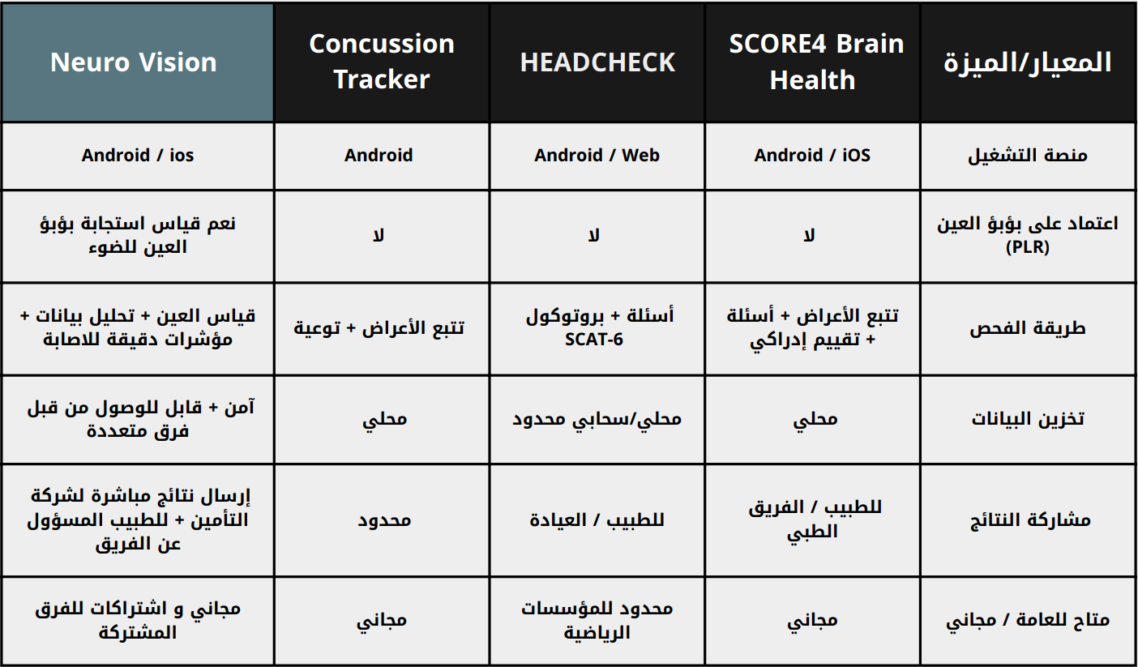
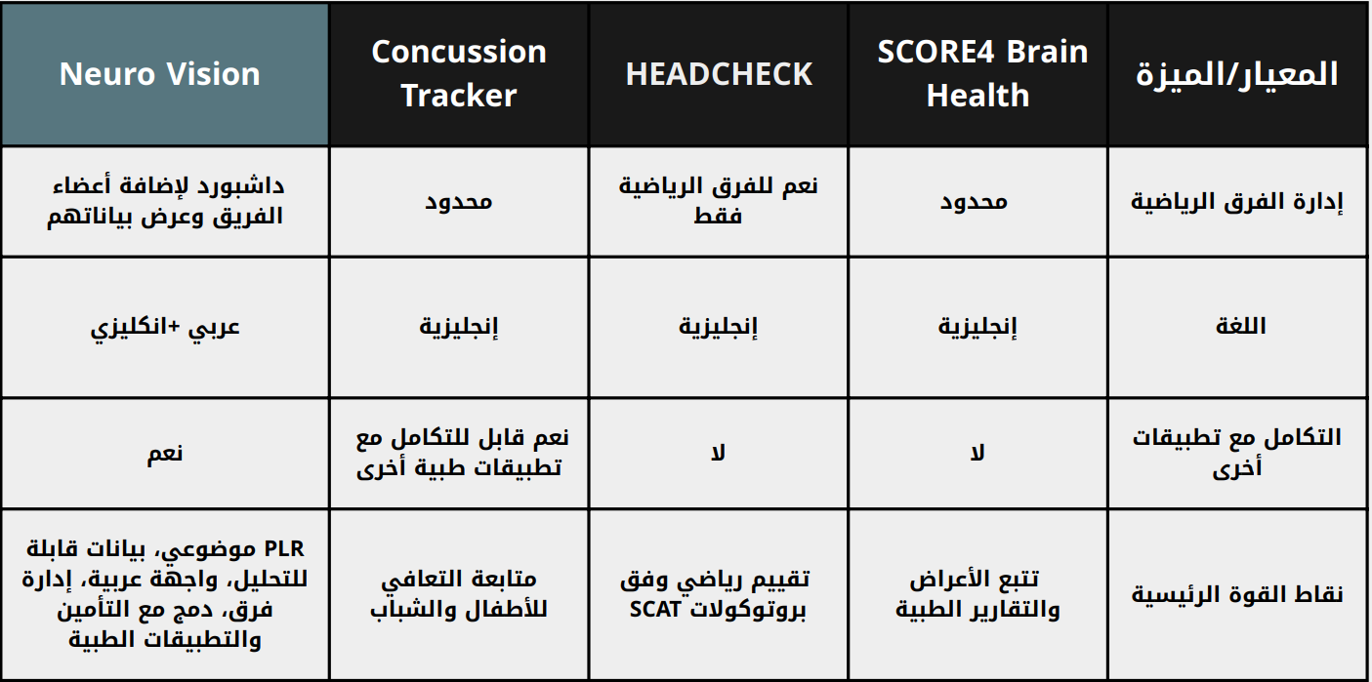
.3-4- مقارنة بين الأعمال السابقة والمشروع الحالي

يوضح جدول مصفوفة الميزات مقارنةً شاملة بين الأنظمة السابقة ومشروع Neuro Vision، حيث يتبيّن أن معظم الحلول الحالية تعتمد على تتبع الأعراض والتقييمات الإدراكية فقط، دون الاستفادة من مؤشرات عصبية موضوعية أو الالتزام الكامل ببروتوكولات تقييم معيارية. في المقابل، يقدّم مشروع Neuro Vision قيمة مضافة واضحة من خلال رقمنة بروتوكول SCAT5 المعتمد طبيًا وتحويله إلى مسار تفاعلي منظم، إلى جانب دمج تحليل استجابة الحدقة للضوء باستخدام تقنيات الرؤية الحاسوبية، إضافةً إلى توفير منصة متكاملة لإدارة الفرق، ودعم اللغة العربية، وقابلية التوسع والتكامل مع أنظمة طبية أخرى، مما يجعله أكثر ملاءمة للاستخدام الميداني والمؤسسي .

3-5- تبرير المنهجية المختارة
تم اختيار منهجية النمذجة الرشيقة (Agile Methodology) في تطوير المشروع لعدة أسباب:
طبيعة المشروع الهجينة: الحاجة للتطوير المتوازي بين واجهات التطبيق (Front-end) ونماذج الذكاء الاصطناعي (AI Models).
الاختبار المستمر: الحاجة لتجربة دقة الخوارزميات في ظروف إضاءة مختلفة وتعديلها بناءً على النتائج الأولية.
التكامل: تضمن المنهجية تكاملاً سلساً بين تطبيق الموبايل ولوحة تحكم الويب وقاعدة البيانات السحابية.

3-6- خلاصة الفصل
استعرضنا في هذا الفصل الأسس العلمية التي يقوم عليها مشروعنا، وقارنا بين الحلول المتاحة حالياً وبين القيمة المضافة التي يقدمها نظامنا من حيث الدمج بين الدقة الطبية وسهولة الاستخدام الميداني. وبناءً على هذه الدراسة، أصبح من الممكن الانتقال إلى مرحلة التحليل لتحديد المتطلبات الدقيقة للنظام.

الفصل الرابع: الدراسة التحليلية
4-1- مقدمة 2
4-2- دراسة النظام المقترح 2
4-3- تحليل المستخدمين 2
4-4- تحليل المتطلبات 2
4-4-1- المتطلبات الوظيفية 2
4-4-1- المتطلبات غير الوظيفية 2
4-5- نماذج التحليل 2
4-5-1- مخطط حالات الاستخدام 2
4-5-2- توصيف حالات الاستخدام 2
4-5-3- مخطط تدفق البيانات 2
4-6- خلاصة الفصل 2

يهدف هذا الفصل إلى تقديم دراسة تحليلية مفصلة لنظام Neuro Vision، حيث يتم فيه تحديد احتياجات المستخدمين بدقة، وتحليل المتطلبات الوظيفية وغير الوظيفية التي يجب أن يلبّيها النظام لضمان فعاليته في الكشف الأولي عن الارتجاج الدماغي في البيئات الميدانية .

4-1- مقدمة
تعتبر مرحلة التحليل حجر الأساس في بناء أي نظام برمجي، وفي هذا المشروع، تركز الدراسة التحليلية على فهم كيفية تحويل بروتوكولات التقييم العصبي اليدوية مثل بروتوكول SCAT-5 إلى نظام رقمي ذكي. يتم في هذا القسم استعراض المنهجية المتبعة في تحليل البيانات التي تم جمعها من الخبراء الطبيين والمسعفين لضمان دقة النظام .

4-2- دراسة النظام المقترح
يتبنى النظام المقترح منهجية هجينة تدمج بين الفحص السريري الرقمي والتحليل الحيوي المعتمد على الرؤية الحاسوبية، وذلك لسد الفجوة بين وقوع الإصابة والتشخيص الطبي المتخصص. يمكن تفصيل مكونات وآلية عمل النظام وفق الآتي:
- المنصة المحمولة (Mobile Application): تعد الأداة الأساسية في الميدان (الملاعب، مواقع الحوادث)، وتعمل وفق المسارات التالية:
- وحدة جمع البيانات العصبية: تحويل أسئلة تقييم الذاكرة، التوازن، والتركيز الموجودة في بروتوكول SCAT-5 إلى واجهات تفاعلية سهلة الاستخدام، مما يضمن عدم إغفال أي معيار طبي أثناء الفحص تحت ضغط الطوارئ.
- وحدة التحليل البصري (Eye Tracking & Pupil Analysis): وهي الجزء الأكثر ابتكاراً، حيث تستخدم كاميرا الهاتف لتقييم "منعكس الحدقة للضوء" (PLR). يتم تحليل سرعة استجابة الحدقة وتناظرها باستخدام نماذج الذكاء الاصطناعي، وهي مؤشرات حيوية لا يمكن للمسعف غير المختص قياسها بدقة بالعين المجردة.
- خوارزميات معالجة القرار (Decision Support System): يعمل النظام كمنظومة لدعم القرار؛ فبدلاً من إعطاء بيانات خام، يقوم بمعالجة نتائج الاختبارات السلوكية مع بيانات التحليل البصري لتصنيف حالة المصاب (منخفضة، متوسطة، عالية الخطورة). بناءً على هذا التصنيف، يقدم النظام توصيات فورية مثل "نقل فوري للمستشفى" أو "منع اللاعب من إكمال المباراة".
- لوحة التحكم السحابية (Web Dashboard): تعمل كمركز إدارة وتوثيق مركزي مخصص للهيئات الإدارية والطبية في الأندية أو المستشفيات، وتوفر:
- الأرشيف الطبي الرقمي: تخزين تاريخ الإصابات لكل لاعب/شخص، مما يساعد في الكشف عن "متلازمة الإصابة الثانية" التي قد تكون قاتلة.
- المراقبة عن بُعد: تمكين الأطباء في المستشفى من الاطلاع على نتائج الفحص الميداني فور حدوثه، مما يختصر زمن التحضير لاستقبال الحالة.
- الإحصائيات والتقارير: استخراج تقارير دورية حول معدلات الإصابة وفعالية بروتوكولات السلامة المتبعة.
- التكامل والربط: يتميز النظام ببيئة عمل متكاملة حيث ترتبط المنصة المحمولة بلوحة التحكم عبر سحابة برمجية (Backend)، مما يضمن تزامن البيانات الفوري وتأمينها وفق معايير الخصوصية الطبية، مع إمكانية العمل في ظروف الاتصال الضعيف بالإنترنت لضمان استمرارية الخدمة في الميادين المفتوحة.

4-3- تحليل المستخدمين
- المدربون الرياضيون
يحتاجون إلى أداة سريعة لتقييم حالة اللاعبين بعد الإصابات المحتملة في الرأس واتخاذ قرار فوري بشأن متابعة اللعب.
- مسعفو الحوادث (Paramedics / First Responders)
يستخدمون التطبيق في موقع الحادث لتقدير خطورة الإصابة وتحديد أولوية النقل إلى المرافق الطبية.
- الأفراد غير المختصين
مثل أفراد العائلة والمشرفين على الأنشطة، ويبحثون عن وسيلة بسيطة وآمنة لتقييم حالة المصاب دون خبرة طبية مسبقة.
- الأطباء المختصون (أطباء الأعصاب والطوارئ)
يستفيدون من بيانات الفحص الأولية ويقدمون الإرشاد لضمان دقة المؤشرات المعتمدة.
- الأندية والاتحادات الرياضية
تستفيد من النظام لتحسين إجراءات السلامة وتوثيق الإصابات واتخاذ قرارات تتعلق بعودة اللاعبين للمنافسة.
- المستشفيات والمراكز الطبية
تعتمد البيانات المسجلة لتسريع عملية التشخيص واستكمال التقييم السريري.
- المؤسسات التعليمية (المدارس والجامعات)
تطبق الأداة لحماية الطلبة أثناء الأنشطة الرياضية وتقليل مخاطر إصابات الرأس.
- فريق التطوير
مسؤول عن تطوير التطبيق، واجهة المستخدم، ونماذج الذكاء الاصطناعي.
- المشرف الأكاديمي والطبي
يضمن سلامة الجانب العلمي والطبي ويوجه الفريق خلال جميع مراحل المشروع.

4-4- تحليل المتطلبات

4-4-1- المتطلبات الوظيفية
- أتمتة بروتوكول SCAT-5 الرقمي: يجب أن يوفر النظام نسخة رقمية تفاعلية من اختبار SCAT-5 تشمل:
- تقييم الأعراض (Symptom Evaluation): واجهة للمصادق أو المسعف لتسجيل ودرجة شدة الأعراض (الصداع، الغثيان، الدوار.. إلخ).
- الفحص المعرفي (Cognitive Screening): اختبارات برمجية لتقييم الذاكرة المباشرة (كلمات) والتركيز (الأرقام بالعكس) والتوجه الزماني والمكاني.
- تقييم التوازن (Balance Error Scoring System - BESS): أداة لتسجيل الأخطاء أثناء اختبارات التوازن الميدانية.
- تحديد وتصوير العين باستخدام Landmark Detection: يقوم النظام بتحديد موقع العين بدقة عبر نقاط مرجعية للوجه، مما يضمن التقاط صورة واضحة ومناسبة لإجراء التحليل البصري وبناء عملية معالجة دقيقة.
- تحليل المؤشرات العينية (Ocular Indicators): يتضمن تحليل سرعة استجابة الحدقة، حجم التغير، والاتساق بين العينين، بهدف رصد الأنماط التي قد تدل على اضطرابات عصبية أو ارتجاج.
- تصنيف الحالة الهجين باستخدام الذكاء الاصطناعي: يقوم النظام بدمج نتائج SCAT-5 (البيانات الوصفية) مع نتائج تحليل الحدقة (البيانات الحيوية) لتصنيف حالة المستخدم وفق مستويات الخطورة بدقة عالية، استناداً إلى نموذج مدرّب.
- شاشة لعرض أرقام الطوارئ وإمكانية الاتصال بها: يوفّر التطبيق وسيلة سريعة للوصول إلى جهات الطوارئ عبر عرض الأرقام المهمة وإتاحة الاتصال المباشر عند رصد حالة خطرة.
- سجل فحوصات المستخدم التاريخي: يسجّل التطبيق نتائج الفحوصات السابقة (نتائج SCAT-5 والتحليل البصري) مع تواريخها، مما يسمح بمتابعة تطور حالة المستخدم ومشاركتها مع الجهات الطبية.
- لوحة تحكم إدارية مركزية: تتيح لوحة التحكم للمؤسسات والفرق الرياضية إدارة أعضاء الفريق ومراجعة سجل الفحوصات الشامل لكل لاعب، مما يعزز المتابعة الصحية بشكل منظم.

4-4-1- المتطلبات غير الوظيفية
- سهولة الاستخدام (Usability)
يتضمن التطبيق واجهة استخدام مبسّطة وواضحة تتيح للمستخدمين التعامل معه بسهولة دون الحاجة لخبرة طبية أو تقنية مسبقة. يعتمد التصميم على خطوات إرشادية بصرية وصوتية لضمان إجراء الفحص بالشكل الصحيح، مع مراعاة عناصر الوصولية مثل تكبير الخطوط، الوضوح البصري، ووجود وضع الإضاءة الليلية لتعزيز راحة الاستخدام في مختلف الظروف.
- قابلية التوسع (Scalability)
يتم تصميم النظام بحيث يتسع مستقبلًا لدعم منصات إضافية مثل أجهزة iOS إلى جانب Android. كما يستوعب التطبيق زيادة عدد المستخدمين وارتفاع حجم البيانات المخزّنة دون التأثير على الأداء، مما يجعله مناسبًا للاستخدام الفردي والمؤسسي على نطاق واسع.
- المرونة (Flexibility)
يتمتع التطبيق ببنية مرنة تسمح بتكامل سلس مع أنظمة طبية أو رياضية خارجية، مثل أنظمة إدارة المستشفيات أو قواعد البيانات المركزية. كما يدعم إضافة تحسينات مستقبلية تشمل تطوير الخوارزميات أو توسيع عدد المؤشرات الصحية التي يقوم بتحليلها، مع الحفاظ على استقرار النظام.
- قابلية الصيانة (Maintainability)
يتم بناء التطبيق وفق هيكلية برمجية منظمة تسهّل صيانته وتحديثه مع مرور الوقت. يعتمد المشروع على توثيق شامل لجميع المكونات البرمجية، مما يسمح لفريق التطوير بإجراء تعديلات أو تحسينات بطريقة فعّالة دون تعطيل عمل المستخدمين.

4-5- نماذج التحليل

4-5-1- مخطط حالات الاستخدام
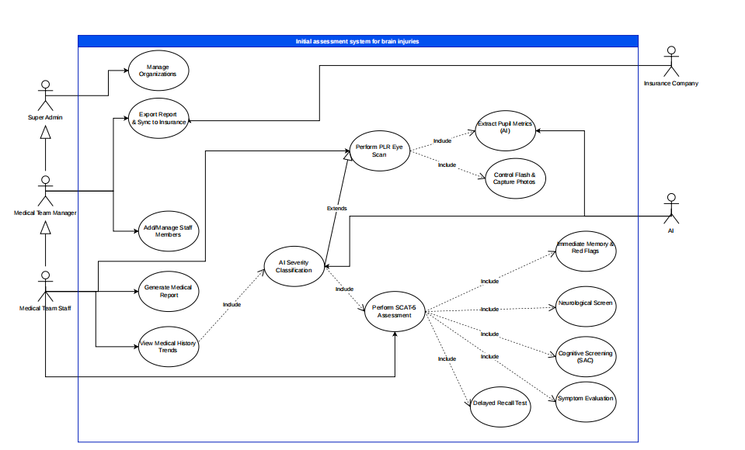

4-5-2- توصيف حالات الاستخدام

الوصف (Description) | (Field)
إجراء تقييم SCAT-5 الرقمي | Use Case Name
Medical team manager, Medical Staff | Actors
جمع بيانات فحص الارتجاج الدماغي في الميدان لضمان التشخيص الدقيق والسريع. | Purpose
تتيح هذه الحالة للمستخدم اتباع بروتوكول SCAT-5 العالمي خطوة بخطوة، بدءاً من تقييم الأعراض الذاتية للاعب وصولاً إلى اختبارات الذاكرة والتركيز، مع حساب النتائج تلقائياً. | Overview
أساسي (Primary) | Type
1. أن يكون المستخدم مسجلاً في النظام.  2. وجود ملف تعريف مسبق للاعب في النظام. | Preconditions
1. تخزين نتيجة الفحص كاملة في سجل اللاعب.  2. إرسال تنبيه في حال وجود "علامات خطر" (Red Flags).  3. تحديث السجل الطبي للاعب. | Postconditions
1. واجهة مستخدم سريعة الاستجابة.  2. دعم العمل في وضع عدم الاتصال (Offline Mode). | Special Requirements
1. اختيار اللاعب  2. فحص علامات الخطر (Red Flags)  3. العلامات الملاحظة (Observable Signs)  4. تقييم الذاكرة (Maddocks Questions)  5. فحص الأعراض (Symptom Evaluation)  6. الفحص المعرفي (Cognitive Screening)  7. الفحص العصبي والوازن (Neurological & Balance)  8. الذاكرة المؤجلة (Delayed Recall)  .9 يتم إيقاف استكمال الاختبار في حال أظهرت النتائج قيم غير طبيعية ظاهرة بحاجة إلى تدخل طبي سريع .  .10 الحفظ: يقوم النظام بحساب النتائج وحفظ التقرير. | Flow of Events
A1: وجود علامات خطر: إذا تم تفعيل أي (Red Flag)، ينهي النظام الفحص فوراً ويظهر تنبيه "نقل فوري للمشفى".  A2: إلغاء الفحص: يمكن للمستخدم الخروج من الفحص مع خيار "حفظ كمسودة". | Alternative Flow of Events

الوصف (Description) | الحقل (Field)
تحليل استجابة حدقة العين | Use Case Name
Medical team manager, Medical Staff | Actors
استخدام خوارزميات الرؤية الحاسوبية لقياس رد فعل حدقة العين للضوء كمؤشر حيوي عصبي للإصابة بالارتجاج. | Purpose
يقوم النظام بالتقاط فيديو لعين اللاعب ومُعالجته بواسطة خوارزمية برمجية مخصصة لتتبع بؤبؤ العين وحساب سرعة ومدى استجابته للمنبه الضوئي بشكل آلي ودقيق. | Overview
أساسي (Primary) | Type
1. أن يكون المستخدم مسجلاً في النظام.  2. اختيار ملف اللاعب المستهدف.  3. منح التطبيق صلاحية الوصول إلى الكاميرا وفلاش الجهاز. | Preconditions
1. استخراج النتائج الحيوية (قطر الحدقة، زمن الاستجابة، وسرعة التقبض). | Postconditions
1. معالجة سريعة للبيانات (Real-time Processing).  2. خوارزمية دقيقة قادرة على عزل الضجيج البصري (Noise Reduction).  3. واجهة توجيهية لضمان ثبات الكاميرا. | Special Requirements
1. بدء الاختبار: يختار المستخدم "اختبار الحدقة" من واجهة التقييم.  2. توجيه الكاميرا: يظهر إطار دائري على الشاشة، ويقوم المستخدم بوضع عين اللاعب داخل هذا الإطار.  3. التفعيل والالتقاط: عند الضغط على بدء، يقوم النظام بتشغيل الفلاش كمنبه ضوئي وتسجيل استجابة العين لعدة ثوانٍ.  4. تشغيل الخوارزمية: تقوم الخوارزمية (Algorithm) بتحليل الفيديو إطاراً بإطار (Frame by Frame) لتحديد حدود بؤبؤ العين.  5. حساب القياسات: تحسب الخوارزمية التغير في القطر (Contraction) والسرعة التي تم بها التغير.  6. عرض التقرير التقني: يعرض النظام رسماً بيانياً يوضح منحنى الاستجابة والنتائج الرقمية النهائية. | Flow of Events
A1: فشل في تحديد العين: إذا كانت الإضاءة غير مناسبة أو تحرك اللاعب، تظهر الخوارزمية رسالة "فشل الاكتشاف" وتطلب إعادة التصوير.  A2: جودة فيديو منخفضة: في حال عدم وضوح الإطارات، يطلب النظام من المستخدم تنظيف عدسة الكاميرا أو الاقتراب أكثر من العين. | Alternative Flow of Events

الوصف (Description) | الحقل (Field)
إصدار التوصية الطبية وتصنيف الخطورة | Use Case Name
AI model | Actors
استخدام نماذج الذكاء الاصطناعي لدمج نتائج الفحوصات المختلفة وتصنيف درجة خطورة الإصابة لتقديم دعم قرار طبي فوري. | Purpose
يقوم النظام بجمع البيانات المستخلصة من تقييم SCAT-5 الرقمي ومن نتائج تحليل حدقة العين بالخوارزمية، ومعالجتها عبر نموذج تصنيف ذكي (AI Classification Model) لتحديد مستوى الخطورة وتوليد توصية طبية ملائمة. | Overview
أساسي - دعم قرار (Primary - Decision Support) | Type
1. إتمام عملية تقييم SCAT-5 بالكامل (UC-01).  2. إتمام عملية تحليل حدقة العين بالخوارزمية (UC-02). | Preconditions
1. عرض تصنيف الخطورة النهائي مع ترميز لوني (أخضر، أصفر، أحمر).  2. تخزين التوصية الطبية والنتيجة النهائية في السجل التاريخي للاعب.  3. إصدار تنبيه فوري في حالات الخطورة العالية. | Postconditions
1. نموذج ذكاء اصطناعي مدرب وموثق برمجياً.  2. واجهة واضحة تعرض "سبب التصنيف" (Explainable AI) لزيادة ثقة الكادر الطبي. | Special Requirements
1. تجميع البيانات: يقوم النظام آلياً بسحب النتائج الرقمية من فحص SCAT-5 ومن خوارزمية تحليل العين.  2. تغذية النموذج: يتم إرسال هذه المدخلات إلى نموذج الذكاء الاصطناعي الموجود في النظام.  3. تحليل الخطورة: يقوم النموذج بتحليل الأنماط وتقدير احتمالية الإصابة بالارتجاج، ثم يصنفها إلى (منخفضة، متوسطة، عالية الخطورة).  4. توليد التوصية: بناءً على التصنيف، يقترح النظام إجراءً طبياً (مثلاً: "إخراج اللاعب من المباراة" أو "نقله للمشفى").  5. المراجعة: يعرض النظام النتيجة النهائية للمستخدم مع ملخص للمؤشرات الحيوية التي أدت لهذا القرار.  6. الحفظ النهائي: يثبت المستخدم النتيجة ويحفظها في ملف اللاعب. | Flow of Events
A1: تضارب حاد في النتائج: في حال كانت نتائج SCAT-5 طبيعية بينما نتائج تحليل العين تشير لخلل كبير، يطلب النظام إعادة فحص العين أو استشارة طبيب مختص فوراً. | Alternative Flow of Events

الوصف (Description) | الحقل (Field)
استعراض السجل التاريخي والتحليلات للاعب | Use Case Name
Medical team manager, Medical Staff | Actors
تمكين الكادر الطبي من مراقبة حالة اللاعب عبر الزمن وملاحظة أي تدهور أو تحسن في المؤشرات العصبية والسلوكية. | Purpose
تتيح هذه الحالة للمستخدم الوصول إلى قاعدة بيانات اللاعبين، واختيار لاعب معين لاستعراض كافة الفحوصات السابقة (SCAT-5 ونتائج تحليل الحدقة) مع رسوم بيانية توضح منحى التقدم أو التراجع. | Overview
ثانوي - إداري (Secondary - Management) | Type
1. أن يكون المستخدم مسجلاً في النظام ويملك صلاحيات الوصول للبيانات.  2. وجود فحوصات سابقة مخزنة للاعب المستهدف. | Preconditions
1. عرض التقارير التاريخية بشكل منظم.  2. القدرة على تصدير التقرير كملف (PDF).  3. وضوح مقارنة النتائج الحالية مع الـ Baseline. | Postconditions
1. توفر لوحة تحكم (Dashboard) سهلة القراءة. | Special Requirements
1. البحث عن اللاعب: يقوم المستخدم بالبحث عن اسم اللاعب في لوحة التحكم.  2. اختيار ملف اللاعب: يفتح النظام الصفحة الخاصة باللاعب والتي تحتوي على بياناته الشخصية والرياضية.  3. عرض المخططات الزمنية: يظهر النظام رسوماً بيانية توضح تغير (Symptom Scores) و (Pupil Reaction speed) عبر الزمن.  4. مقارنة النتائج: يقوم النظام بمقارنة آخر فحص أجري للاعب مع "الفحص المرجعي" (Baseline) الذي تم أخذه وهو في حالة سليمة.  5. تفاصيل الفحوصات: يمكن للمستخدم النقر على أي فحص سابق لاستعراض تفاصيله الدقيقة (إجابات الأسئلة، فيديوهات تحليل العين).  6. توليد التقرير: يختار المستخدم خيار "إصدار تقرير شامل" لطباعة الحالة الصحية للاعب. | Flow of Events
A1: عدم وجود فحوصات سابقة: يعرض النظام رسالة تفيد بأن اللاعب ليس لديه سجل تاريخي، ويقترح إجراء "فحص مرجعي" (Baseline Test). | Alternative Flow of Events

4-5-3- مخطط تدفق البيانات
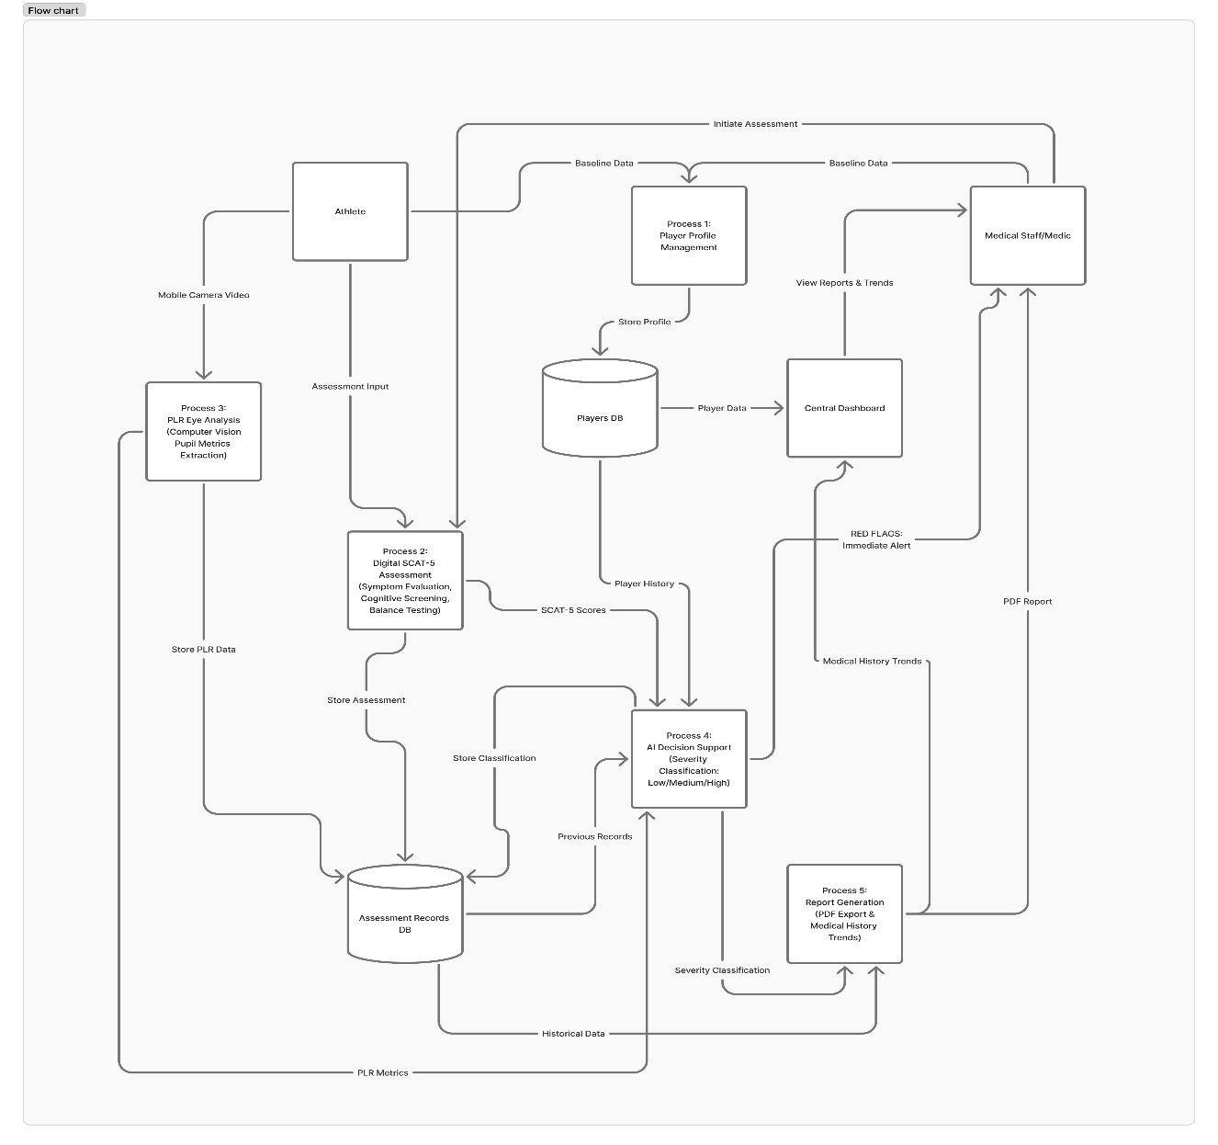

4-6- خلاصة الفصل
اختتم هذا الفصل مرحلة التحليل الشاملة لنظام Neuro Vision، حيث تم تحديد المتطلبات الأساسية وفئات المستخدمين ونماذج عمل النظام. تشكل هذه المخرجات القاعدة التي سنعتمد عليها في الفصل التالي، "الدراسة التصميمية"، لتحويل هذه المتطلبات إلى مخططات هندسية وواجهات برمجية قابلة للتنفيذ.

الفصل الخامس: الدراسة التصميمية
5-1- مقدمة 3
5-2- بنية النظام العامة 3
5-3- مخطط الصفوف 3
5-4- مخطط التتابع 3
5-5- مخطط قواعد المعطيات 3
5-6- تصميم واجهات المستخدم 3
5-7- واجهات المستخدم بعد التطوير 3
5-8- خلاصة الفصل 3

تمهيد يوضح الهدف من الفصل.

5-1- مقدمة

5-2- بنية النظام العامة
يتم عرض الهيكلية العامة للنظام، وتوضيح مكوناته الأساسية وعلاقاتها فيما بينها وتوضيح بنية كل مكون.

5-2-1- مخطط معمارية النظام
ثم يتم عرض المخططات التصميمية منها:

5-3- مخطط الصفوف
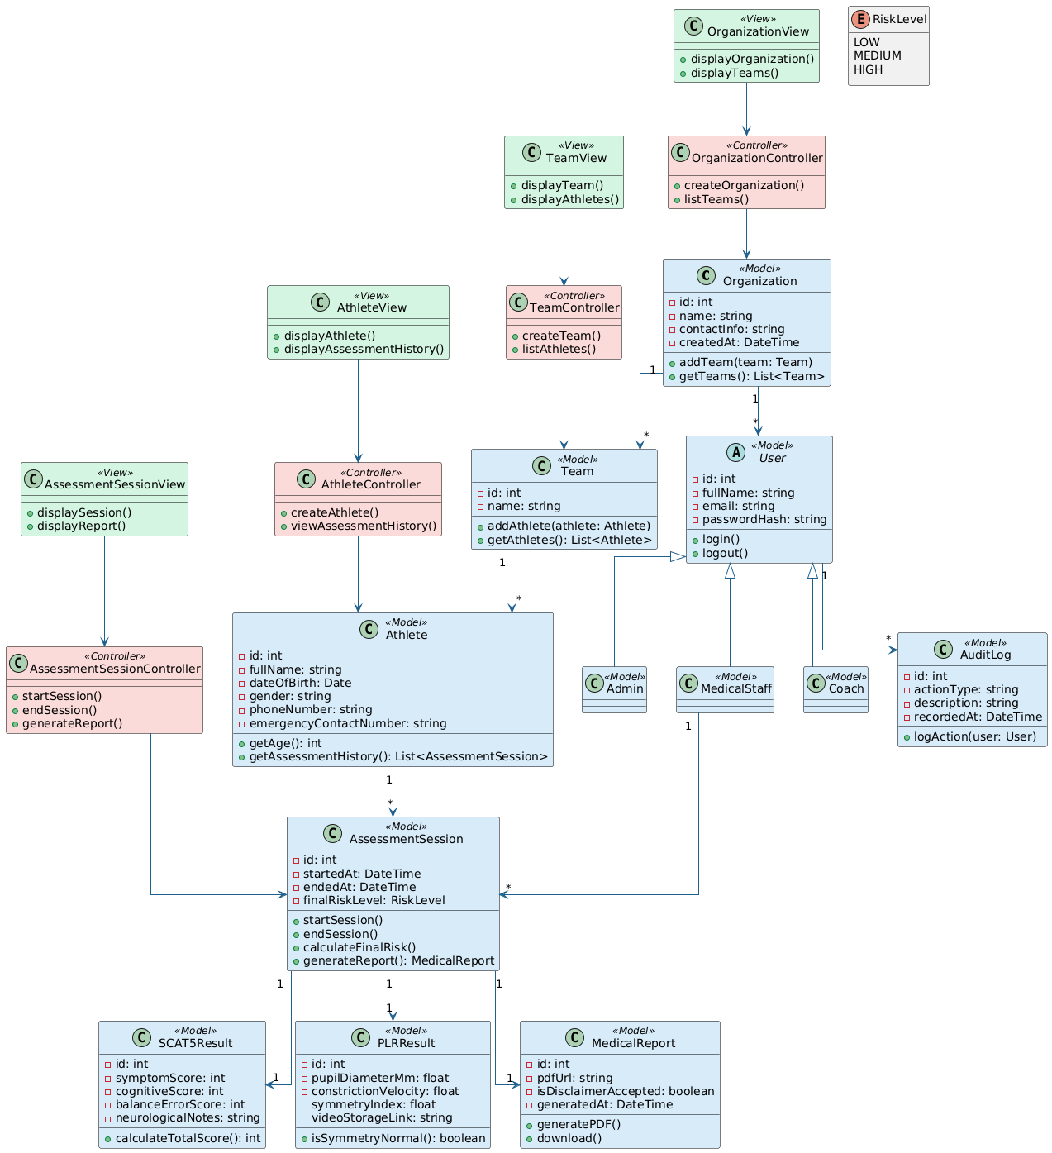

5-4- مخطط التتابع
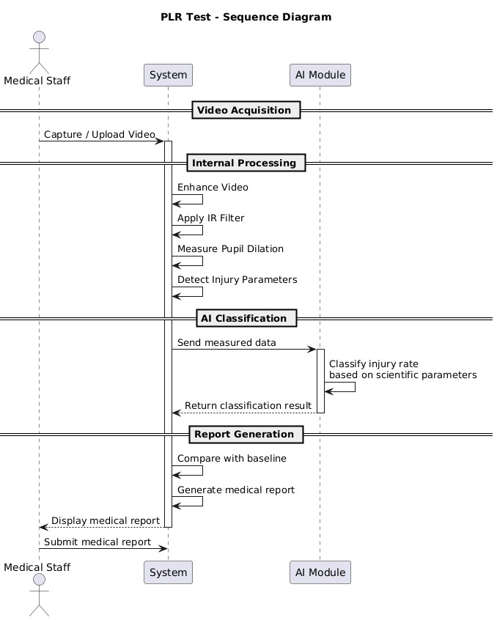
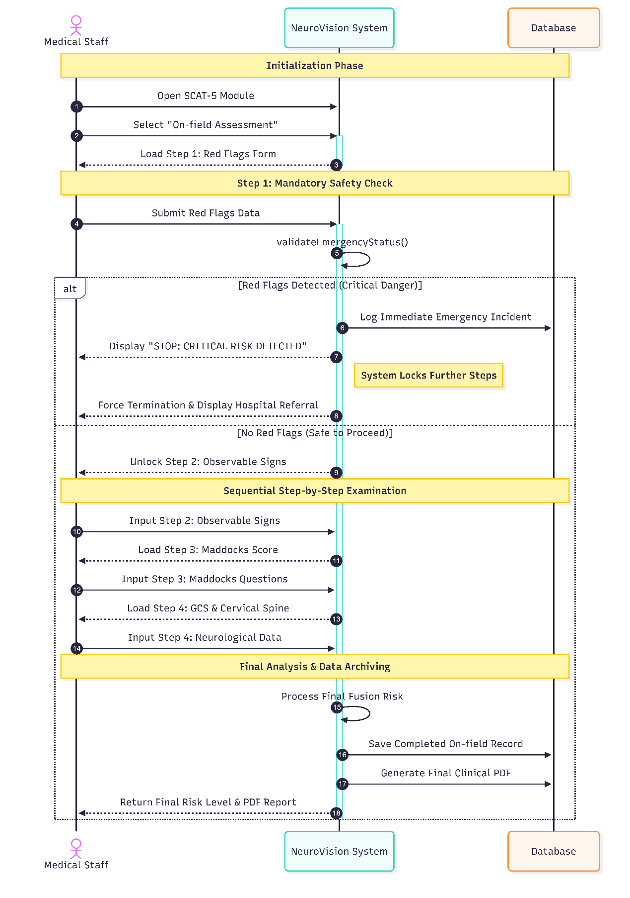
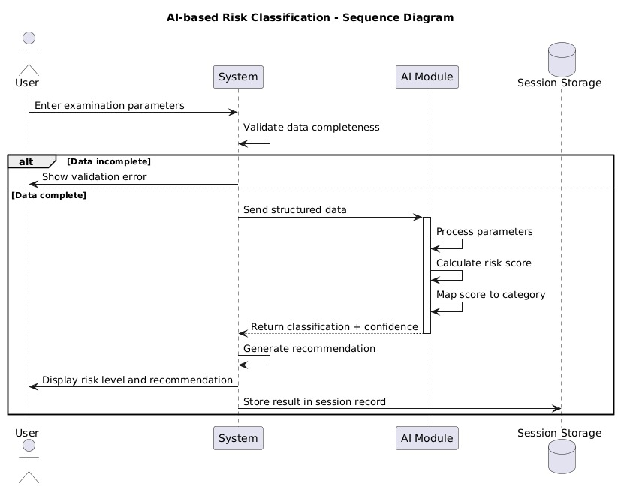

5-5- مخطط قواعد المعطيات
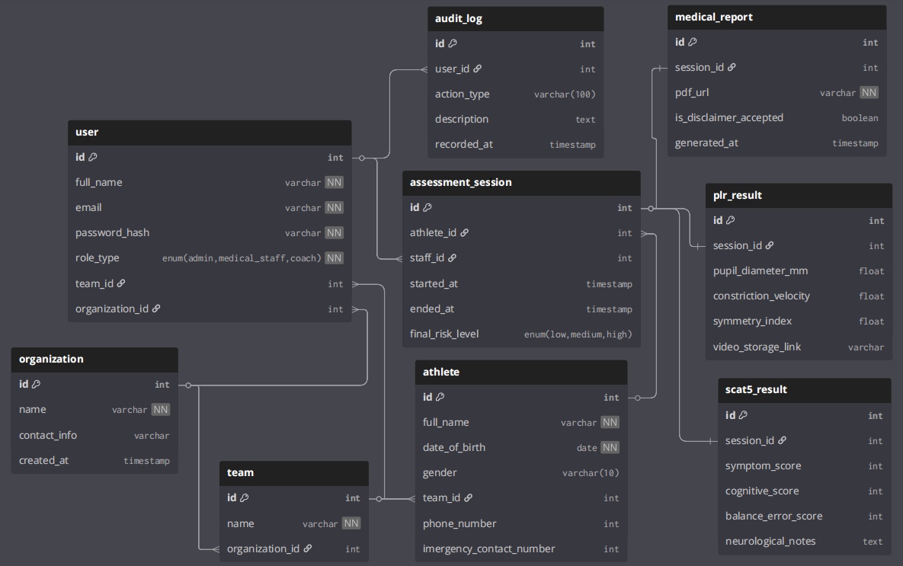

5-6- تصميم واجهات المستخدم

5-7- واجهات المستخدم بعد التطوير

5-7- تصميم النموذج الرياضي (بحال وجوده)
بحال وجود تصميم لخوارزمية تعلم أو أي خوارزمية التي تحقق أحد المتطلبات الوظيفية، يجب أن يتم ذكرها هنا

5-8- خلاصة الفصل

يُختتم الفصل بموجز يعرض فيه باختصار خلاصة ما توصل إليه.

الفصل السادس: التنفيذ والتطبيق
6-1- مقدمة 3
6-2- بيئة التطوير 3
6-3- مجموعة التقنيات 3
6-4- تفاصيل التنفيذ 3
6-5- لقطات من النظام 3
6-6- خلاصة الفصل 3

تمهيد يوضح الهدف من الفصل.

6-1- مقدمة
تتناول هذه الفقرة نظرة عامة على عملية التنفيذ، وتشير إلى أن الهدف منها هو تحويل النموذج التصميمي إلى تطبيق فعلي يحقق الأهداف المحددة في بداية المشروع. يتم في هذه المرحلة دمج جميع المكونات )قاعدة البيانات، الواجهات، الخوارزميات، الخدمات الخلفية، وغيرها( ضمن بيئة واحدة تعمل بشكل متكامل.

6-2- بيئة التطوير

6-3- مجموعة التقنيات

6-4- تفاصيل التنفيذ

6-5- لقطات من النظام

6-6- خلاصة الفصل

يُختتم الفصل بموجز يعرض فيه باختصار خلاصة ما توصل إليه.

الفصل السابع: الاختبار والتقييم
7-1- مقدمة 3
7-2- استراتيجية الاختبار 3
7-2-1- اختبار الصندوق الأسود Black Box Testing 3
7-2-2- اختبار الصندوق الأبيض White Box Testing 3
7-3- حالات الاختبار والنتائج 3
7-4- اختبار قبول المستخدم 3
7-5- تقييم الأداء 3
7-6- مناقشة النتائج 3
7-7- خلاصة الفصل 3

يهدف هذا الفصل إلى تقييم النظام المنفذ والتحقق من كفاءته الإجرائية والتقنية، والتأكد من مطابقة المخرجات للمتطلبات الوظيفية وغير الوظيفية التي تم تحديدها في مرحلة التحليل، وذلك لضمان تقديم أداة موثوقة لإدارة صحة الرياضيين.

7-1- مقدمة
تعتبر مرحلة الاختبار ركيزة أساسية في دورة حياة تطوير البرمجيات، حيث تضمن خلو النظام من الثغرات البرمجية والمنطقية قبل اعتماده. تكمن أهمية هذه المرحلة في مشروعنا نظراً لتعامله مع بيانات صحية حساسة تتطلب دقة عالية في النتائج وسرعة في الاستجابة.

7-2- استراتيجية الاختبار

7-2-1- اختبار الصندوق الأسود Black Box Testing
تم التركيز فيه على اختبار وظائف النظام (مثل تسجيل الدخول، إدخال بيانات SCAT-5، وعرض التقارير) دون الدخول في تفاصيل الكود، للتأكد من أن كل مدخل يؤدي إلى المخرج الصحيح.

7-2-2- اختبار الصندوق الأبيض White Box Testing
تم من خلاله فحص تدفق البيانات داخل الكود، واختبار الدوال البرمجية (Functions) خاصة تلك المسؤولة عن معالجة الصور وحساب نتائج التقييمات العصبية.

7-3- حالات الاختبار والنتائج
جدول حالات

7-4- اختبار المتطلبات غير الوظيفية
يذكر اختبار المتطلبات غير الوظيفية التي يحققها التطبيق

7-4-1- اختبار قبول المستخدم
تم عرض النظام على عينة تجريبية (مدربين أو مسعفين) لتقييم سهولة الاستخدام، وأظهرت النتائج رضا عالٍ عن بساطة الواجهات وسرعة الوصول للمعلومات.

7-4-2- تقييم الأداء

7-4-2- قابلية الصيانة

7-4-2- الدقة والموثوقية

7-5- مناقشة النتائج

7-6- خلاصة الفصل

يُختتم الفصل بموجز يعرض فيه باختصار خلاصة ما توصل إليه.

الفصل الثامن: الخاتمة والآفاق المستقبلية
8-1- الاسهامات 2
8-2- التحديات والدروس المستفادة 2
8-3- الآفاق المستقبلية 2

تمهيد يوضح الهدف من الفصل.

8-1- الاسهامات
يمثل مشروع "Neuro Vision" خطوة نوعية في رقمنة وأتمتة التقييمات العصبية الميدانية، وتتمثل أبرز إسهاماته فيما يلي:
- تحويل البروتوكولات الورقية إلى نظام تفاعلي: نجح المشروع في تحويل بروتوكول SCAT-5 من نموذج يدوي تقليدي إلى مسار رقمي يقود المستخدم خطوة بخطوة، مما يضمن دقة التنفيذ وتوثيق النتائج لحظياً.
- تقديم وحدة تحليل بصري مبتكرة تعتمد على تقنيات الذكاء الاصطناعي لتحليل "منعكس الحدقة للضوء" (PLR)، وهو مؤشر حيوي موضوعي لا يمكن للمسعف غير المختص قياسه بدقة بالعين المجردة.
- نظام دعم القرار: تطوير خوارزمية تدمج بين البيانات السلوكية (نتائج SCAT-5) والبيانات الحيوية (تحليل الحدقة) لتصنيف خطورة الإصابة وتقديم توصيات فورية، مما يقلل من زمن الاستجابة الطبية.
- منصة إدارية متكاملة: توفير لوحة تحكم تسمح للأندية والمؤسسات الرياضية بمتابعة التاريخ الصحي للاعبين وإدارة الإصابات بشكل مركزي لمنع مخاطر "متلازمة الإصابة الثانية".

8-2- التحديات والدروس المستفادة
واجه فريق العمل خلال مراحل التطوير عدة تحديات تم تجاوزها بخبرات تقنية وهندسية:
- التحديات التقنية: تمثلت في الحفاظ على دقة تحليل استجابة العين في ظروف الإضاءة المتغيرة ؛ وتم التغلب عليها باستخدام تقنيات معالجة صور متقدمة وتدريب النموذج على بيئات متنوعة.
- إدارة البيانات: واجهنا تحديات في نقص البيانات التدريبية لحالات الإصابة الحقيقية، وتم التعامل مع ذلك بالاعتماد على توليد مجموعة بيانات طبية.
- الدروس المستفادة: قد شكلت مراحل العمل على نظام Neuro Vision تجربة تعليمية غنية، أتاحت لنا استخلاص مجموعة من الدروس والخبرات التي ستشكل أساساً لتوجهاتنا المهنية المستقبلية، وأبرزها:
- أولوية "تجربة المستخدم" في الأنظمة الحرجة: استخلصنا أن تعقيد الخوارزميات لا قيمة له إذا لم يقترن بواجهة مستخدم بسيطة وسريعة؛ ففي حالات الإصابات الرياضية، يكون المسعف تحت ضغط زمني وتوتر عالٍ، مما يتطلب تصميماً يقلل من الجهد الإدراكي ويوفر الوصول للمعلومة بأقل عدد من النقرات.
- التعامل مع البيانات الواقعية (Real-world Data): تعلمنا أن البيانات المثالية الموجودة في الكتب تختلف عن الواقع؛ فمواجهة تحديات مثل اهتزاز الكاميرا أو ضعف الإضاءة عند تصوير حدقة العين علمتنا كيفية بناء أنظمة معالجة صور تمتلك مرونة عالية وقدرة على معالجة الأخطاء ذاتياً.
- المرونة في إدارة المشاريع الهندسية: أدركنا أن التخطيط الأولي قد يحتاج لتعديلات مستمرة بناءً على النتائج التقنية التي تظهر أثناء التنفيذ، مما عزز لدينا مهارة حل المشكلات الطارئة واتخاذ قرارات تقنية بديلة دون المساس بالهدف النهائي للمشروع.

8-3- الآفاق المستقبلية
يعد هذا المشروع نواة لمنصة شاملة يمكن تطويرها مستقبلاً من خلال:
- التوسع في البروتوكولات الطبية: إضافة بروتوكولات تقييم عصبي أخرى وتحديث النظام ليدعم النسخة الأحدث SCAT-6.
- التكامل المؤسسي: بناء واجهات ربط برمجي (APIs) للسماح بالتكامل المباشر مع أنظمة إدارة المستشفيات وشركات التأمين الطبي.
- تطوير نماذج الذكاء الاصطناعي: تحسين الخوارزميات الحالية لزيادة دقة رصد المؤشرات الصحية وتوسيع نطاق التحليلات البصرية لتشمل تتبع حركة العين الكاملة وليس فقط استجابة الحدقة.

المراجع
قائمة المراجع وفق أحد الطرق المعيارية المعتمدة مثل APA أو IEEE، والتي يجب أن تكون نفسها المعتمدة في الاستشهاد في سياق النص ضمن فصول التقرير.

الملاحق

الملحق A

الملحق B

